全国2002年4月高等教育自学考试
计算机网络技术试题
课程代码：02141
第一部分 选择题
一、单项选择题(本大题共20小题，每小题1分，共20分)在每小题列出的四个选项中只有一个选项是符合题目要求的，请将正确选项前的字母填在题后的括号内。
1.采用全双工通信方式，数据传输的方向性结构为( )
A.可以在两个方向上同时传输
B.只能在一个方向上传输
C.可以在两个方向上传输，但不能同时进行
D.以上均不对
2.采用异步传输方式，设数据位为7位，1位校验位，1位停止位，则其通信效率为( )
A. 30% B. 70%
C. 80% D. 20%
3.T1载波的数据传输率为( )
A. 1Mbps B. 10Mbps
C. 2.048Mbps D. 1.544Mbps
4.采用相位幅度调制PAM技术，可以提高数据传输速率，例如采用8种相位，每种相位取2种幅度值，可使一个码元表示的二进制数的位数为( )
A. 2位 B. 8位
C. 16位 D. 4位
5.若网络形状是由站点和连接站点的链路组成的一个闭合环，则称这种拓扑结构为( )
A.星形拓扑 B.总线拓扑
C.环形拓扑 D.树形拓扑
6.采用海明码纠正一位差错，若信息位为4位，则冗余位至少应为( )
A. 2位 B. 3位
C. 5位 D. 4位
7.在RS-232C接口信号中，数据终端就绪(DTR)信号的连接方向为( )
A. DTE→DCE B. DCE→DTE
C. DCE→DCE D. DTE→DTE
8.RS—232C的机械特性规定使用的连接器类型为( )
A. DB—15连接器 B.DB—25连接器
C. DB—20连接器 D. RJ—45连接器
9.采用AT命令集对MODEM进行编程设置，现要让MODEM完成“用音频先拨外线(拨0)，然后停顿2秒再拨62753321”的操作，则应向MODEM发出的AT命令为( )
A. ATDP0，62753321 B. ATDT，62753321
C. ATDT0，62753321 D. ATDT0262753321
10.RS—232C的电气特性规定逻辑“1”的电平范围分别为( )
A. +5V至+15V B. -5V至-15V
C. 0V至+5V D. 0V至-5V
11.若BSC帧的数据段中出现字符串“A DLE STX”，则字符填充后的输出为( )
A. A DLE STX STX B. A A DLE STX
C. A DLE DLE STX D. A DLE DLE DLE STX
12.若HDLC帧的数据段中出现比特串“01011111001”，则比特填充后的输出为( )
A. 010011111001 B. 010111110001
C. 010111101001 D. 010111110010
13.对于无序接收的滑动窗口协议，若序号位数为n，则发送窗口最大尺寸为( )
A. 2^{n}-1 B. 2^{n}
C. 2^{n-1} D. 2n-1
14.以下各项中，不是数据报操作特点的是( )
A.每个分组自身携带有足够的信息，它的传送是被单独处理的
B.在整个传送过程中，不需建立虚电路
C.使所有分组按顺序到达目的端系统
D.网络节点要为每个分组做出路由选择
15.TCP/IP体系结构中的TCP和IP所提供的服务分别为( )
A.链路层服务和网络层服务 B.网络层服务和运输层服务
C.运输层服务和应用层服务 D.运输层服务和网络层服务
16.对于基带CSMA/CD而言，为了确保发送站点在传输时能检测到可能存在的冲突，数据帧的传输时延至少要等于信号传播时延的( )
A. 1倍 B. 2倍
C. 4倍 D. 2.5倍
17.以下各项中，是令牌总线媒体访问控制方法的标准是( )
A. IEEE802.3 B. IEEE802.4
C. IEEE802.6 D. IEEE802.5
18.采用曼彻斯特编码，100Mbps传输速率所需要的调制速率为( )
A. 200MBaud B. 400MBaud
C. 50MBaud D. 100MBaud
19.若信道的复用是以信息在一帧中的时间位置(时隙)来区分，不需要另外的信息头来标志信息的身分，则这种复用方式为( )
A.异步时分复用 B.频分多路复用
C.同步时分复用 D.以上均不对
20.由于帧中继可以使用链路层来实现复用和转接，所以帧中继网中间节点中只有( )
A.物理层和链路层 B.链路层和网络层
C.物理层和网络层 D.网络层和运输层
第二部分 非选择题
二、填空题(本大题共17小题，每空0.5分，共20分)
21.计算机网络的发展和演变可概括为_______、_______和开放式标准化网络三个阶段。
22.计算机网络的功能主要表现在硬件资源共享、_______和_______三个方面。
23.串行数据通信的方向性结构有三种，即单工、_______和_______。
24.模拟信号传输的基础是载波，载波具有三个要素，即_______、_______和_______。数字数据可以针对载波的不同要素或它们的组合进行调制，有三种基本的数字调制形式，即_______、_______和_______。
25.最常用的两种多路复用技术为_______和_______，其中，前者是同一时间同时传送多路信号，而后者是将一条物理信道按时间分成若干个时间片轮流分配给多个信号使用。
26.HDLC有三种不同类型的帧，分别为_______、_______和 _______。
27.X.25协议的分组级相当于OSI参考模型中的_______层，其主要功能是向主机提供多信道的_______服务。
28.到达通信子网中某一部分的分组数量过多，使得该部分乃至整个网络性能下降的现象，称为_______现象。严重时甚至导致网络通信业务陷入停顿，即出现_______现象。
29.OSI的会话层处于_______层提供的服务之上，为_______层提供服务。
30.会话层定义了两类同步点，分别为_______和_______。其中后者用于在一个对话单元内部实现数据结构化。
31.OSI表示层的主要功能为_______、_______和连接管理。
32.FTAM是一个用于传输、_______和_______开放系统中文件的信息标准。它使用户即使不了解所使用的实际文件系统的实现细节，也能对该文件系统进行操作。
33.在TCP/IP层次模型中与OSI参考模型第四层(运输层)相对应的主要协议有_______和_______，其中后者提供无连接的不可靠传输服务。
34.在TCP/IP层次模型的第三层(网络层)中包括的协议主要有IP、ICMP、_______及_______。
35.载波监听多路访问CSMA技术，需要一种退避算法来决定避让的时间，常用的退避算法有_______、_______和_______三种。
36.ATM的信元具有固定的长度，即总是_______字节，其中_______字节是信头(Header)，_______字节是信息段。
37.WWW上的每一个网页(Home Page)都有一个独立的地址，这些地址称为_______。
三、名词解释(本大题共4小题，每小题2分，共8分)
38.信道容量
39.不归零码NRZ
40.多路复用(Multiplexing)
41.奇偶校验码
四、简答题(本大题共3小题，每小题4分，共12分)
42.简述CSMA技术的P—坚持算法规则。
43.简述Novell NetWare对文件服务器的共享硬盘提供的5级可靠性措施。
44.简述使用“拨号网络”连接Internet所需进行的准备工作。
五、计算题(本大题共3小题，每小题5分，共15分)
45.采用相—幅调制(PAM)技术在带宽为32KHz的无噪声信道上传输数字信号，每个相位处都有两种不同幅度的电平。若要达到192Kbps的数据速率，至少要有多少种不同的相位?
46.速率为9600bps的调制解调器，若采用无校验位、一位停止位的异步传输方式，试计算2分钟内最多能传输多少个汉字(双字节)?
47.长2km、数据传输率为10Mbps的基带总线LAN，信号传播速度为200m/μs，试计算：
(1)1000比特的帧从发送开始到接收结束的最大时间是多少?
(2)若两相距最远的站点在同一时刻发送数据，则经过多长时间两站发现冲突?
六、应用题(本大题共5小题，共25分)
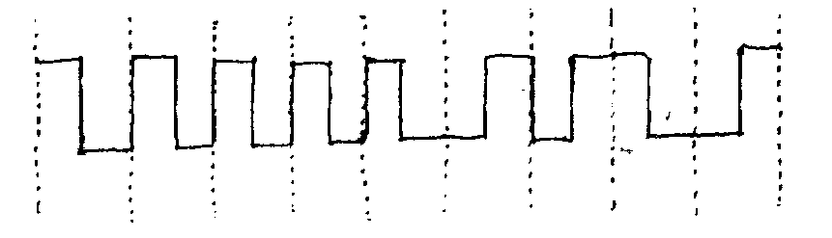
48.(4分)某8比特数据经“位填充”后在信道上用曼彻斯特编码发送，信道上的波形如下图所示，试求原8比特的数据。
49.(5分)浏览器的主要访问功能，可以通过点击“工具栏”上的按钮来实现，点击______可以返回前一页，点击______可以进入下一页，点击______可以终止当前显示页的传输，点击______可以更新当前显示页，点击______可以返回浏览器预定的起始页。
50.(4分)安装TCP/IP协议的步骤如下：打开“控制面板”中的“网络”图标，进入“网络”对话框，在______选项卡中点击“添加”按钮，进入“请选择网络组件类型”对话框，选择______，点击“添加”按钮，再在“选择网络协议”对话框中的______栏内选“Microsoft”，在“网络协议”中选______。
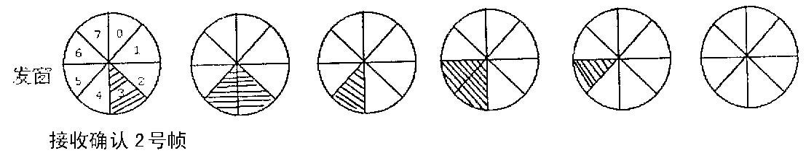
51.(5分)试根据发送滑动窗口变化过程，在下图所示各发送窗口下标出“发送帧序号”或“接收确认帧序号”说明。(参照第一窗口说明)
52.(7分)具有6个节点的分组交换网的拓扑结构如下图所示，若依次建立5条虚电路：
①ABCD ②BCD ③AEFD ④BAE ⑤AECDFB
(1)列出各节点的路由表及相关节点连接图示(用箭头线)；
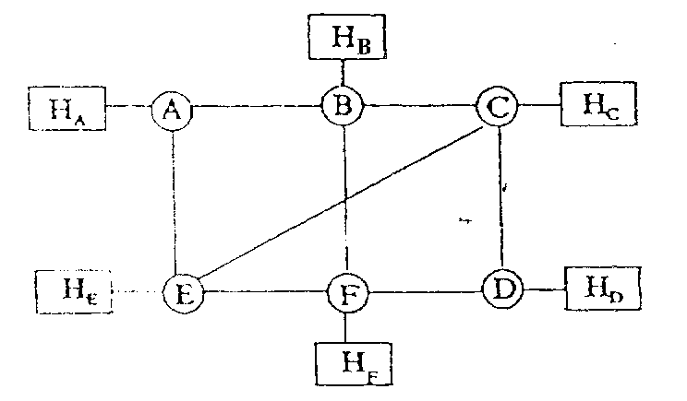
(2)指出当报文分组沿虚电路H_{A}→A→E→C→D→F→B→H_{B}传输时虚电路号的变更情况。

全国2002年4月高等教育自学考试
计算机网络技术试题参考答案
课程代码：02141
一、单项选择题(本大题共20小题，每小题1分，共20分)
1.A 2.B 3.D 4.D 5.C
6.B 7.A 8.B 9.C 10.B
11.C 12.B 13.C 14.C 15.D
16.B 17.B 18.A 19.C 20.A
二、填空题(本大题共17小题，每空0.5分，共20分)
21.面向终端的计算机网络 计算机—计算机网络
22.软件资源共享 用户间信息交换
23.半双工 全双工(两空答案可互换)
24.幅度 频率 相位(三空答案可互换) 移幅键控法ASK 移频键控法FSK 移相键控法PSK （三空答案可互换）
25.频分多路复用FDM 时分多路复用TDM
26.信息帧(I帧) 监控帧(S帧) 无编号帧(U帧)(三空答案可互换)
27.网络 虚电路
28.阻塞 死锁
29.运输 表示
30.主同步点 次同步点
31.语法转换 语法协商(两空答案可互换)
32.访问 管理(两空答案可互换)
33.TCP UDP［或：传输控制协议 用户数据报协议］
34.ARP RARP(两空答案可互换)
35.非坚持1—坚持 P—坚持
36.53 5 48
37.统一资源定位器(URL)
三、名词解释(本大题共4小题，每小题2分，共8分)
38.信道的最大数据传输速率，是信道传输数据能力的极限、单位为位/秒(bps)。
39.在一个码元的全部时间内发生或不发出电流(单极性)，以及发出正电流或负电流(双极性)。每一位编码占用了全部码元的宽度。这种编码方式称为不归零码NRZ。
40.在数据通信或计算机网络系统中，传输媒体的带宽或容量往往超过传输单一信号的需求，为了有效地利用通信线路，可以利用一条信道传输多路信号，这种方法称为信道的多路复用，简称多路复用(Multiplexing)。
41.奇偶校验码是一种通过增加1位冗余位使得码字中“1”的个数恒为奇数或偶数的编码方法。这是一种检错码。(后一句话不答也算对)
四、简答题(本大题共3小题，每小题4分，共12分)
42.P—坚持算法规则为：
(1)监听总线，如果总线空闲，则以P的概率发送，而以(1-P)的概率延迟一个时间单位(最大传播时延的2倍)。
(2)延迟了一个时间单位后，再重复步骤(1)。
(3)如果总线是忙的，继续监听直至总线空闲并重复步骤(1)。
43.第一级：对硬盘目录和文件分配表(FAT)的保护；
第二级：对硬盘表面损坏时的数据保护；
第三级：采用磁盘镜像的方法实现对磁盘驱动器损坏的保护；
第四级：采用磁盘双工，对磁盘通道或磁盘驱动器损坏起到保护作用。
第五级：采用事务跟踪系统TTS的附加容错功能。
44.(1)选择合适的ISP，通过ISP获取Internet帐号；
(2)准备一个调制解调器和一条能拨通ISP的电话线；
(3)安装“拨号网络”；
(4)安装TCP/IP协议并将其绑定到“拨号网络适配器”；
(5)输入TCP/IP相关信息；
(6)用“拨号网络”建立与ISP的连接。
五、计算题(本大题共3小题，每小题5分，共15分)
45.解：根据奈奎斯特公式C=2HLog₂N
由题意C=192K,H=32K
解得Log₂N=3,N=8
∴ 至少需要相位 8÷2=4(种)
46.解：①2分钟传输的位数为9600bps×120=1152000位
②由于每个汉字用双字节表示，所以在给定的异步传输方式下每个汉字需传输的位数为
(8+1+1)×2=20位
③2分钟内传输的汉字数为1152000位÷20位=57600(个)
47.解：(1)1000bit/10Mbps+2000m/200(m/μs)=100μs+10μs=110μs
(2)2000m/200(m/μs)=10μs
六、应用题(本大题共5小题，共25分)
48.解：由波形图及曼彻斯特编码规则可知信道上传输的编码为111110010
经“位删除”后，原8比特数据为11111010
49.后退，前进，停止，刷新，主页
50.配置，协议，厂商，TCP/IP
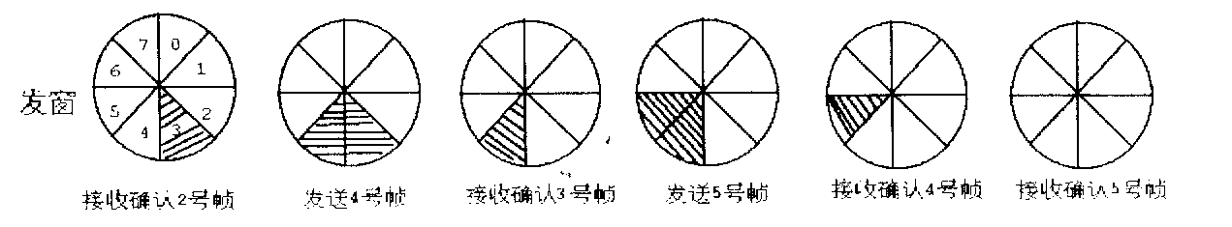
51.
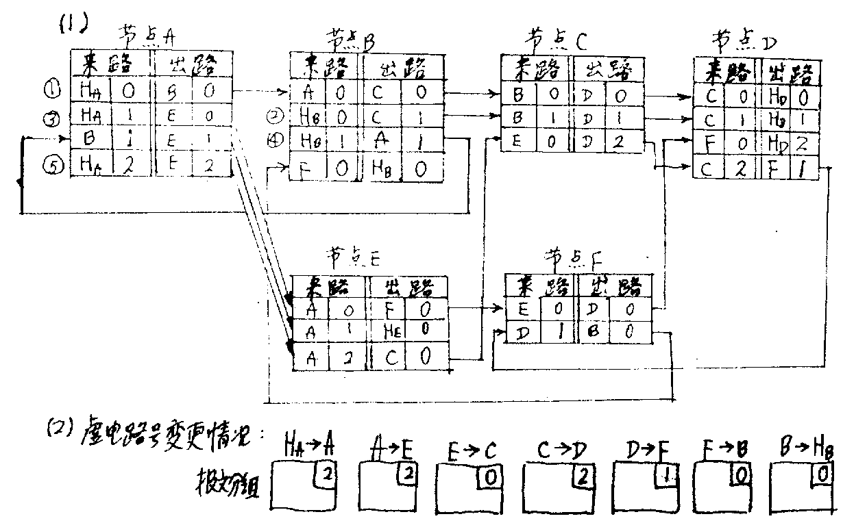
52.

